DES-020 Spécification de Conception
Interface Fournisseur M3 => VIF
001_OUT_L
Propriétés du Document
Auteur | Muntasir Hasan
Date de Création | 25/03/2025
Dernière Mise à jour | 18/09/2025
Référence du Document | DES020_001_OUT_L VIF OA
Version | 1.3

Approbation | Rôle
<Approbation 1>
<Approbation 2>

CONTROLE DU DOCUMENT

Enregistrement des Modifications
1
Date | Auteur | Version | Référence de la modification
25/03/2025 | Muntasir Hasan | 1.0 | Création
14/05/2025 | Harshil Tonoo | 1.1 | Modification suite au retour métier
13/06/2025 | Harshil Tonoo | 1.2 | Modification du mapping UTZ (ATID) et l’ajout de la balise AddressLine1 (UCA1)
18/09/2025 | Kintana Manoa Mirantsoa ANDRIAMBOLOLONA | 1.3 | Changement des déclencheur

Relecteurs
Nom | Rôle

Sommaire
1 CONTROLE DU DOCUMENT 2
1.1 Enregistrement des Modifications 2
1.2 Relecteurs 2
2 PRESENTATION GENERALE 4
2.1 Prérequis 4
2.2 Solution proposée 4
3 SPECIFICATION TECHNIQUE 5
3.1 Déclencheurs 5
3.2 MEC Mapping : Custom BOD 14
3.3 Détails des APIs 15
3.4 Point de Connexion 17
3.5 Flux de Document 18
3.6 Manipulation de données 19
4 STRUCTURE FICHIER BOD 20
5 EXEMPLE FICHIER SORTANTE 21
6 GESTION DES ERREURS 22
7 POINTS A DETERMINER 23

PRESENTATION GENERALE
Le but de ce document est de décrire la conception technique détaillée de l’interface sortante 001_OUT_L VIF OA.
Cette spécification, ainsi que la spécification d’analyse et les spécifications de cas d’utilisation associées constituent la conception détaillée complète de ce package de cas d’utilisation.

Prérequis
Les étapes prérequis pour le bon fonctionnement de cette demi-interface est listé ci-dessous :
- L’object schema VIFCommandeAchatCustom doit être présent dans Data Catalog > Object Schemas.
- La session CST_VIFCommandeAchatCustom doit être Active en Event Analytics Rules.
Note : 18/09/2025
Changement du déclencheur, ION Mapping et du MEC Mapper

Solution proposée
La solution proposée consiste à développer une demi-interface pour extraire les données de commande d’achat, (PPS200/PPS201) provenant de M3 afin de les intégrer dans le biais de BlueWay.
Un BOD personnalisé sera utilisé pour récupérer les champs depuis l’événement (sur la table MPHEAD ou ) qui a déclenché l’interface. Le MEC mapping fait appel à plusieurs APIs afin de récupérer d’autres champs. Ces informations sont envoyées au répertoire défini via le Dataflow et point de connexion dans un format XML.
L’interface se déclenche à chaque fois que l’une des conditions listées ci-dessous est rencontrés :
- Création d’un ordre d’achat avec un statut bas 15 : Création dans la table MPLINE.
- Modification d’un ordre d’achat a un statut de bas à 15, 35 et 99 : Modification dans la table MPLINE.
- Modification d’un ordre d’achat a un status haut à 70(adresse) : Modification dans la table MPLINE.

M3
Event Analytics
MEC Mapper
Dataflow
ION
Blue Way
Connection Point

SPECIFICATION TECHNIQUE

Déclencheurs
Un Event Analytics Rules seront mises en place sur la table MPLINE afin de déclencher le custom Sync BOD.
1 er Déclencheur : Modification sur MPLINE
Session
Session | CST_VIFCommandeAchatCustom
Rules | MPLINE_UPDATE_CRE
Subscribed Event
Publisher | M3
Document | MPLINE
Operations | UPDATE
Fields | CONO, PUNO, PUSL, PUST, PNLI, ITNO, SITE, PUUN, FACI, WHLO, SUNO, PPUN, DWDT, ORQA, OURR, ATNR, CODT, CFQA, UCA1
Filtering
Criteria | PUST = '20' AND PUSL = '20' AND OLD(PUSL) = '15'
IsChanged Filtering | PUSL
Published Event
Publisher | EventAnalytics
Document | TimeCorrelation
Operation | Request
Fields
Copied Fields | CONO, PUNO, PUSL, PUST, PNLI, ITNO, SITE, PUUN, FACI, WHLO, SUNO, PPUN, DWDT, ORQA, OURR, ATNR, CODT, CFQA, UCA1
Virtual Fields | BODVerb: ‘Sync’  BODNoun : ‘VIFCommandeAchatCustom’  Action : 'CRE'  Source : ‘MPLINE’  dataEventId: 'VIFCommandeAchatCustom_CRE_'+CONO + '_' + PUNO  correlatedEventName: 'M3BEBOD'  correlatedEventOperation: 'UPDATE'  Operation: 'Update'  GetLineFlag : 'Oui'

2 ème Déclencheur : Modification sur MPLINE
Session
Session | CST_VIFCommandeAchatCustom
Rules | MPLINE_UPDATE_MOD_SCE2
Subscribed Event
Publisher | M3
Document | MPLINE_MPHEAD_VIFOA
Operations | UPDATE
Fields | CONO, IBPUNO, IBPUSL, IBPUST, IBPNLI, IBITNO, IBSITE, IBPUUN, IBFACI, IBWHLO, IBSUNO, IBPPUN, IBDWDT, IBORQA, IBOURR, IBATNR, IADIVI, IBCFQA, IBUCA1, IAPOPO, IAPUSL, IAPUST
Filtering
Criteria | IAPOPO > 0 AND OLD(IBPUSL) <> '20' AND IBPUSL = '20'
IsChanged Filtering | IBPUSL
Published Event
Publisher | EventAnalytics
Document | TimeCorrelation
Operation | Request
Fields
Copied Fields | CONO, IBPUNO, IBPUSL, IBPUST, IBPNLI, IBITNO, IBSITE, IBPUUN, IBFACI, IBWHLO, IBSUNO, IBPPUN, IBDWDT, IBORQA, IBOURR, IBATNR, IADIVI, IBCFQA, IBUCA1, IAPOPO, IAPUSL, IAPUST
Virtual Fields | BODVerb: ‘Sync’  BODNoun : ‘VIFCommandeAchatCustom’  Action : 'MOD'  Source : ‘MPLINE’  dataEventId: 'VIFCommandeAchatCustom_MOD_HEAD_'+CONO + '_' + IBPUNO  correlatedEventName: 'M3BEBOD'  correlatedEventOperation: 'UPDATE'  Operation: 'Update'  GetLineFlag: 'Oui'

3 ème Déclencheur : Modification sur MPLINE
Session
Session | CST_VIFCommandeAchatCustom
Rules | MPLINE_UPDATE_MOD_SCE3
Subscribed Event
Publisher | M3
Document | MPLINE
Operations | UPDATE
Fields | CONO, PUNO, PUSL, PUST, PNLI, ITNO, SITE, PUUN, FACI, WHLO, SUNO, PPUN, DWDT, ORQA, OURR, ATNR, CODT, CFQA, UCA1
Filtering
Criteria | PUST = '34' AND PUSL = '20'
IsChanged Filtering | CONO, PUNO, PNLI, ITNO, SITE, PUUN, FACI, WHLO, SUNO, PPUN, DWDT, ORQA, OURR, ATNR, CODT, CFQA, UCA1
Published Event
Publisher | EventAnalytics
Document | TimeCorrelation
Operation | Request
Fields
Copied Fields | CONO, PUNO, PUSL, PUST, PNLI, ITNO, SITE, PUUN, FACI, WHLO, SUNO, PPUN, DWDT, ORQA, OURR, ATNR, CODT, CFQA, UCA1
Virtual Fields | BODVerb: ‘Sync’  BODNoun : ‘VIFCommandeAchatCustom’  Action: 'MOD'  Source : ‘MPLINE’  dataEventId: 'VIFCommandeAchatCustom_MOD_'+CONO + '_' + PUNO  correlatedEventName: 'M3BEBOD'  correlatedEventOperation: 'UPDATE'  Operation: 'Update'  GetLineFlag : 'Oui'

4 ème Déclencheur : Modification sur MPLINE
Session
Session | CST_VIFCommandeAchatCustom
Rules | MPLINE_UPDATE_MOD_SCE5
Subscribed Event
Publisher | M3
Document | MPLINE
Operations | UPDATE
Fields | CONO, PUNO, PUSL, PUST, PNLI, ITNO, SITE, PUUN, FACI, WHLO, SUNO, PPUN, DWDT, ORQA, OURR, ATNR, CODT, CFQA, UCA1
Filtering
Criteria | PUST = '35' AND OLD(PUSL) <> '35' AND PUSL = '35'
IsChanged Filtering | PUSL
Published Event
Publisher | EventAnalytics
Document | TimeCorrelation
Operation | Request
Fields
Copied Fields | CONO, PUNO, PUSL, PUST, PNLI, ITNO, SITE, PUUN, FACI, WHLO, SUNO, PPUN, DWDT, ORQA, OURR, ATNR, CODT, CFQA, UCA1
Virtual Fields | BODVerb: ‘Sync’  BODNoun : ‘VIFCommandeAchatCustom’  Action : 'MOD'  Source : ‘MPLINE’  dataEventId: 'VIFCommandeAchatCustom_MOD_'+CONO + '_' + PUNO  correlatedEventName: 'M3BEBOD'  correlatedEventOperation: 'UPDATE'  Operation: 'Update'  GetLineFlag: 'Oui'

5 ème Déclencheur : Modification sur MPLINE
Session
Session | CST_VIFCommandeAchatCustom
Rules | MPLINE_UPDATE_MOD_SCE6
Subscribed Event
Publisher | M3
Document | MPLINE
Operations | UPDATE
Fields | CONO, PUNO, PUSL, PUST, PNLI, ITNO, SITE, PUUN, FACI, WHLO, SUNO, PPUN, DWDT, ORQA, OURR, ATNR, CODT, CFQA, UCA1
Filtering
Criteria | PUST = '35' AND PUSL = '35'
IsChanged Filtering | CFQA, CODT
Published Event
Publisher | EventAnalytics
Document | TimeCorrelation
Operation | Request
Fields
Copied Fields | CONO, PUNO, PUSL, PUST, PNLI, ITNO, SITE, PUUN, FACI, WHLO, SUNO, PPUN, DWDT, ORQA, OURR, ATNR, CODT, CFQA, UCA1
Virtual Fields | BODVerb: ‘Sync’  BODNoun : ‘VIFCommandeAchatCustom’  Action : 'MOD'  Source : ‘MPLINE’  dataEventId: 'VIFCommandeAchatCustom_MOD_'+CONO + '_' + PUNO  correlatedEventName: 'M3BEBOD'  correlatedEventOperation: 'UPDATE'  Operation: 'Update'  GetLineFlag: 'Oui'

6 ème Déclencheur : Modification sur MPLINE
Session
Session | CST_VIFCommandeAchatCustom
Rules | MPLINE_UPDATE_MOD_SCE7
Subscribed Event
Publisher | M3
Document | MPLINE
Operations | UPDATE
Fields | CONO, PUNO, PUSL, PUST, PNLI, ITNO, SITE, PUUN, FACI, WHLO, SUNO, PPUN, DWDT, ORQA, OURR, ATNR, CODT, CFQA, UCA1
Filtering
Criteria | PUST = '35' AND PUSL = '35' AND PNLS > '0' AND PNLS < '500'
IsChanged Filtering | CODT
Published Event
Publisher | EventAnalytics
Document | M3BEBOD
Operation | Copy Opération
Fields
Copied Fields | CONO, PUNO, PUSL, PUST, PNLI, ITNO, SITE, PUUN, FACI, WHLO, SUNO, PPUN, DWDT, ORQA, OURR, ATNR, CODT, CFQA, UCA1
Virtual Fields | BODVerb: ‘Sync’  BODNoun : ‘VIFCommandeAchatCustom’  Action: 'MDR'  Source: ‘MPLINE’  Operation: 'Update'  GetLineFlag: 'Oui'

7 ème Déclencheur : Suppression sur MPLINE
Session
Session | CST_VIFCommandeAchatCustom
Rules | MPLINE_DELETE_MOD_SCE8
Subscribed Event
Publisher | M3
Document | MPLINE
Operations | DELETE
Fields | CONO, PUNO, PUSL, PUST, PNLI, ITNO, SITE, PUUN, FACI, WHLO, SUNO, PPUN, DWDT, ORQA, OURR, ATNR, CODT, CFQA, UCA1
Filtering
Criteria | OLD(PUSL) >= '20'
IsChanged Filtering
Published Event
Publisher | EventAnalytics
Document | TimeCorrelation
Operation | Request
Fields
Copied Fields | CONO, PUNO, PUSL, PUST, PNLI, ITNO, SITE, PUUN, FACI, WHLO, SUNO, PPUN, DWDT, ORQA, OURR, ATNR, CODT, CFQA, UCA1
Virtual Fields | BODVerb: ‘Sync’  BODNoun : ‘VIFCommandeAchatCustom’  Action: 'MOD'  dataEventId: 'VIFCommandeAchatCustom_D_MOD_'+CONO + '_' + PUNO  correlatedEventName: 'M3BEBOD'  correlatedEventOperation: 'DELETE'  Source: ‘MPLINE’  Operation: 'Delete'  GetLineFlag: 'Non'

8 ème Déclencheur : Suppression sur MPLINE
Session
Session | CST_VIFCommandeAchatCustom
Rules | MPLINE_DELETE_SUP_SCE9
Subscribed Event
Publisher | M3
Document | MPLINE_MPHEAD_VIFOA
Operations | DELETE
Fields | CONO, IBPUNO, IBPUSL, IBPUST, IBPNLI, IBITNO, IBSITE, IBPUUN, IBFACI, IBWHLO, IBSUNO, IBPPUN, IBDWDT, IBORQA, IBOURR, IBATNR, IADIVI, IBCFQA, IBUCA1, IAPUSL, IAPUST
Filtering
Criteria | IAPUSL = '99'
IsChanged Filtering
Published Event
Publisher | EventAnalytics
Document | M3BEBOD
Operation | Copy operation
Fields
Copied Fields | CONO, IBPUNO, IBPUSL, IBPUST, IBPNLI, IBITNO, IBSITE, IBPUUN, IBFACI, IBWHLO, IBSUNO, IBPPUN, IBDWDT, IBORQA, IBOURR, IBATNR, IADIVI, IBCFQA, IBUCA1, IAPUSL, IAPUST
Virtual Fields | BODVerb : ‘Sync’  BODNoun : ‘VIFCommandeAchatCustom’  Action: 'SUP'  Source: ‘MPLINE’  Operation: 'Delete'  GetLineFlag: 'Oui'

9 ème Déclencheur : Modification sur MPHEAD
Session
Session | CST_VIFCommandeAchatCustom
Rules | MPHEAD_UPDATE_SUP_SCE10
Subscribed Event
Publisher | M3
Document | MPHEAD_MPLINE_VIFOA
Operations | UPDATE
Fields | CONO, IBPUNO, IBPUSL, IBPUST, IBPNLI, IBITNO, IBSITE, IBPUUN, IBFACI, IBWHLO, IBSUNO, IBPPUN, IBDWDT, IBORQA, IBOURR, IBATNR, IADIVI, IBCFQA, IBUCA1, IAPUSL, IAPUST
Filtering
Criteria | IBPUSL = '99' AND OLD(IAPUSL) <> 99 AND IAPUSL = '99'
IsChanged Filtering | IAPUSL
Published Event
Publisher | EventAnalytics
Document | M3BEBOD
Operation | Copy operation
Fields
Copied Fields | CONO, IBPUNO, IBPUSL, IBPUST, IBPNLI, IBITNO, IBSITE, IBPUUN, IBFACI, IBWHLO, IBSUNO, IBPPUN, IBDWDT, IBORQA, IBOURR, IBATNR, IADIVI, IBCFQA, IBUCA1, IAPUSL, IAPUST
Virtual Fields | BODVerb: ‘Sync’  BODNoun : ‘VIFCommandeAchatCustom’  Action : 'MOD'  Source : ‘MPLINE’  Operation: 'Update'  GetLineFlag: 'Oui'

MEC Mapping : Custom BOD
Un Sync BOD VIFCommandeAchatCustom est utilisé pour récupérer les champs spécifiques attendus par l’EAI BlueWay.
Le sync BOD customisé est nommé comme : CSTM3BOD_VIFCommandeAchatCustom_Sync_Out_1_0_0
Logigue du BOD :
- Les champs de la table MPHEAD ou MPLINE sont récupérés depuis l’événement qui a déclenché le BOD.
- Les APIs (ci-dessous) seront exécutées afin de récupérer toutes les informations nécessaires pour envoyer le fichier sorti vers Blue Way :
- PPS200 -GetHead

- CRS620 – GetBasicData

- ATS101 – GetAttributes

- CRS881 – GetTransIData

- Les valeurs seront formattés dans le format attendu et envoyer vers BlueWay.

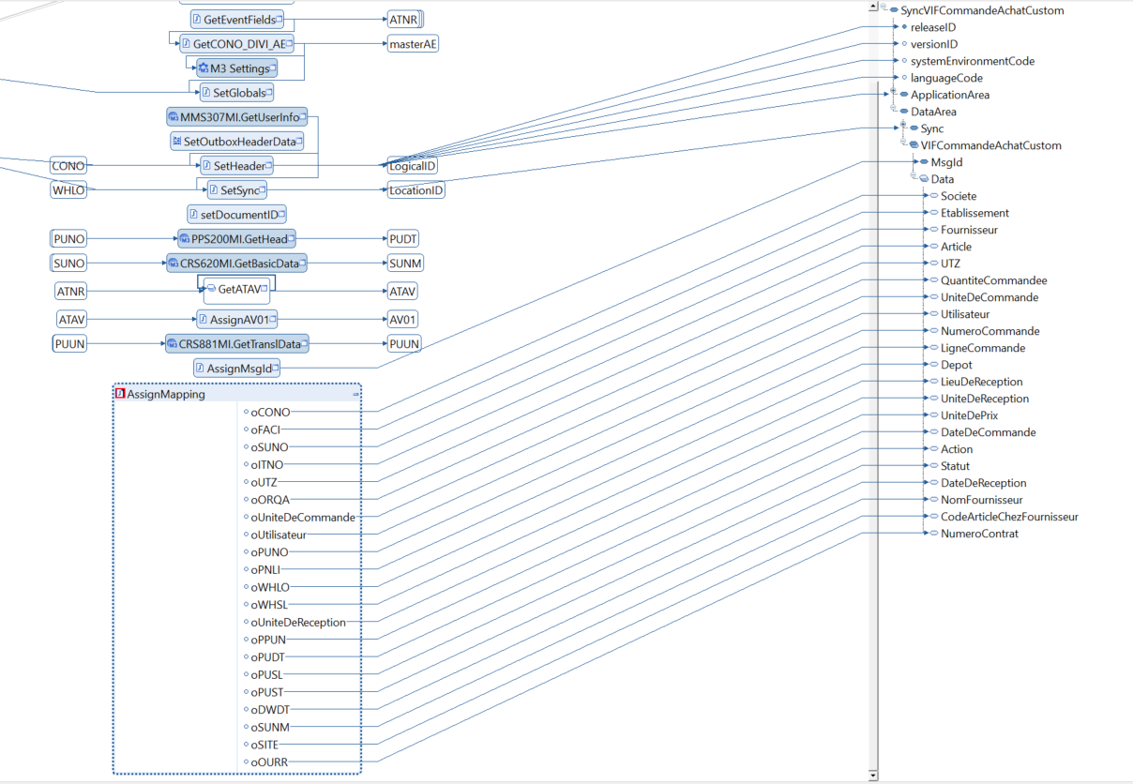

Détails des APIs

- PPS200MI – GetHead
Cette API sera utilisée pour récupérer les valeurs correspondant de l’ordre d’achat.
Champs | Description | Type | Longueur | Sens | Obligatoire | Commentaire
CONO | Company | N | 3 | Entrant | N | Compagnie
PUNO | Purchase order number | A | 10 | Entrant | O | Numéro de commande
PUDT | Order date | N | 8 | Sortant | - | Date de commande
UCA1 | User defined aplha | A | 20 | Sortant | - | Address line 1

- CRS620 – GetBasicData
Cette API sera utilisée pour récupérer la valeur du nom de fournisseur.
Champs | Description | Type | Longueur | Sens | Obligatoire | Commentaire
CONO | Company | N | 3 | Entrant | N | Compagnie
SUNO | Supplier number | A | 10 | Entrant | O | Numéro Fournisseur
SUNM | Supplier name | A | 36 | Sortant | - | Nom du fournisseur

- ATS101 – GetAttributes
Cette API sera utilisée pour récupérer la valeur du nom de fournisseur.
Champs | Description | Type | Longueur | Sens | Obligatoire | Commentaire
ATNR | Attribute number | N | 17 | Entrant | O | Numéro d'attribut
ATAV | Target value | A | 15 | Sortant | - | Numéro d'attribut
ATID | Attribute identity | A | 15 | Sortant | - | UTZ

- CRS881 – GetTransIData
Cette API sera utilisée pour récupérer la valeur du nom de fournisseur.
Champs | Description | Type | Longueur | Sens | Obligatoire | Commentaire
TRQF | Record type | A | 1 | Entrant | N | Type d'enregistrement
MSTD | Message standard | A | 10 | Entrant | O | Standard du message
MVRS | Message version | A | 6 | Entrant | O | Version du message
BMSG | Business message | A | 20 | Entrant | O | Message métier
IBOB | Inbound or outbound message | A | 1 | Entrant | O | Message entrant ou sortant
ELMP | Parent element(s) | A | 30 | Entrant | O | Élément(s) parent(s)
ELMD | Data element | A | 30 |  | N | Élément de données
EXTP | External partner address | A | 40 | Entrant | N | Adresse du partenaire externe
MVXD | Movex data | A | 30 | Entrant | N | Données Movex
MBMD | Message data | A | 40 | Sortant | - | Données du message

- MDBREADMI - GetMITBAL00
Cette API sera créée pour récupérer les données relatives à l’emplacement depuis MMS002
Champs | Description | Type | Longueur | Sens | Obligatoire | Commentaire
WHLO | Warehouse | A | 3 | Entrant | O | Code dépôt physique
ITNO | Item number | A | 15 | Entrant | O | Code article
WHSL | Location | N | 8 | Sortant | - | Emplacement

Point de Connexion
Point de connexion <CP_001_OUT_L> sera créé pour envoyer le fichier en format XML vers le répertoire BlueWay.

A confirmer si c’est bien ce point de connexion à utiliser :

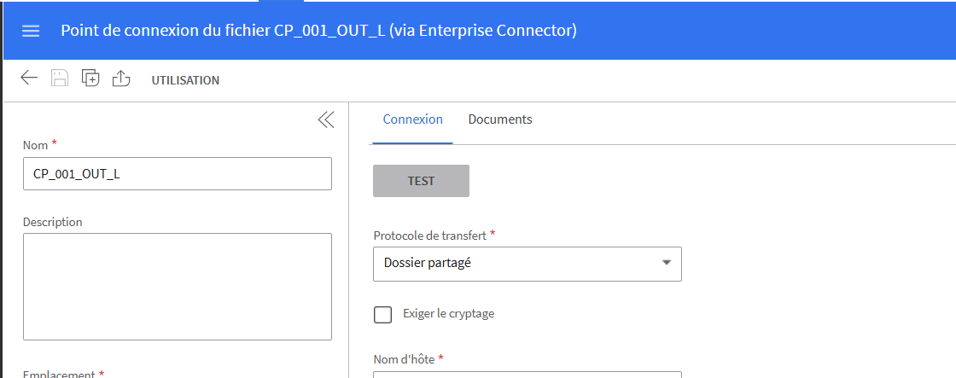

Flux de Document
Un document flow est mis en place afin de détecter le sync BOD customisé puis le transformer en fichier XML et enfin l’envoyer dans le répertoire défini dans le connection point.
Nom du document flow : DF_001_OUT_L_VIF_OA
Logique du document flow :
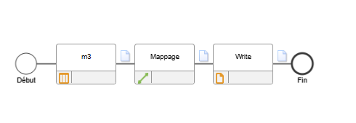
- Le composant Application (M3) détecte si le document Sync.VIFCommandeAchatCustom est déclenché.
- Le composant Mapping (MP_001_OUT_L) modifie le document en intégrant les données par défaut dans le fichier généré.
- Le composant File Activity (Write) envoie le document vers le répertoire défini par la file connector.

Structure du répertoire
Dossier | Description
<< A definer >> | Dépôt de fichier en format xml

Manipulation de données

Transcodification
Les transcodifications seront paramétrées dans CRS881/CRS882 et seront mappées dans le MEC Mapper en utilisant l’API CRS881MI.GetTranslData

PUUN (M3) | VIF
KG | kg
G | GR

WHSL (M3) | VIF
E01 | 10
E04 | 30
E05 | 50
E06 | 20

CRS882:
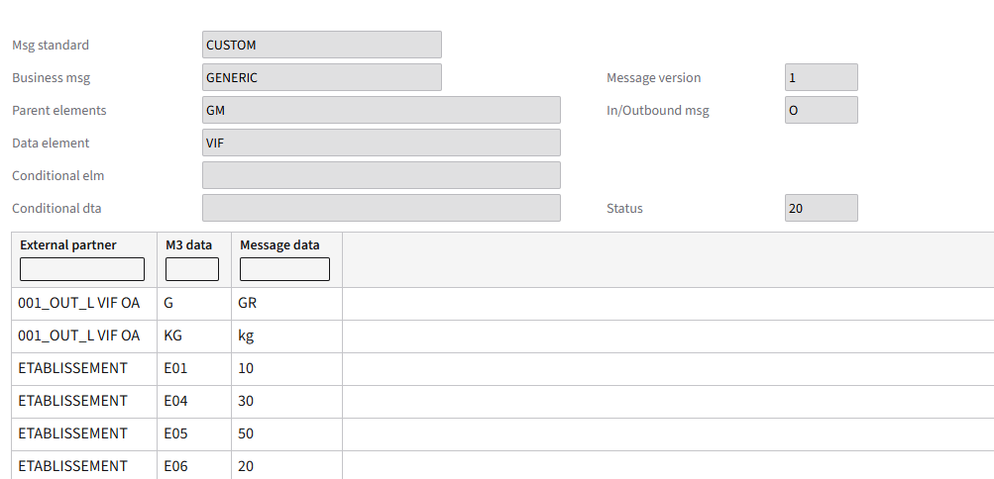

Exemple de l’API depuis MEC Mapper :
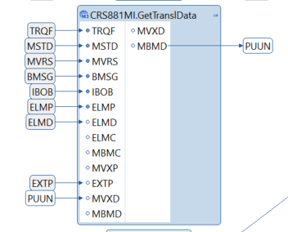

STRUCTURE FICHIER BOD
Une balise <Custom> sera ajoutée dans le BOD standard afin de stocker les balises nécessaires pour cette interface.
La structure du BOD pour la partie <Custom> doit suivre le format suivant :
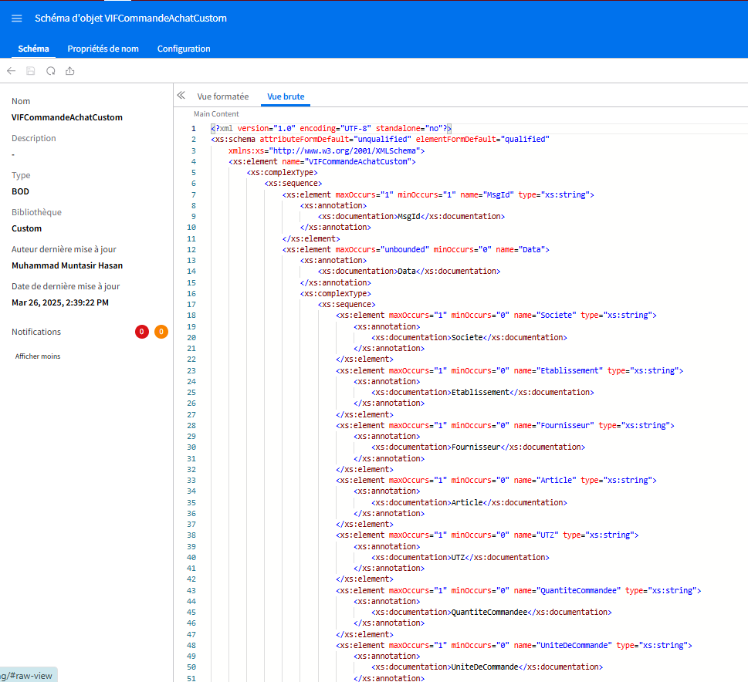

EXEMPLE FICHIER SORTANTE
Exemple d’un fichier sorti en format XML sera comme ci-dessous :
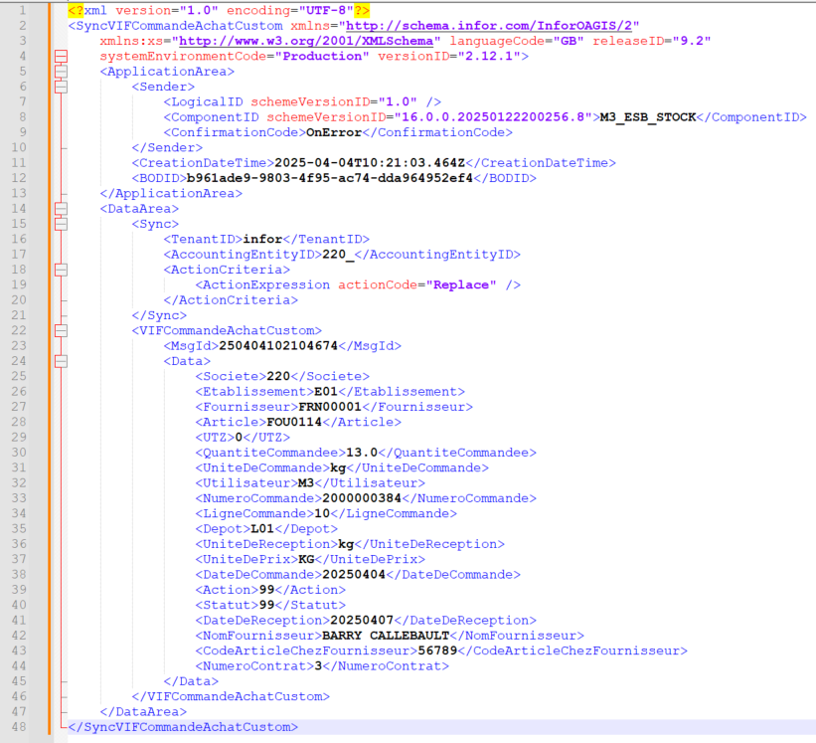
Exemple du nommage d’un fichier Sync de sorti sera comme ci-dessous :

GESTION DES ERREURS
Les erreurs seront remontées dans Enterprise Collaborator Administration.

Pour diagnostiquer les BODs dans M3/Enterprise Collaborator Administration :
- Naviguer sur l’Enterprise Collaborator Administration
- Identifier le BOD M3_VIFCommandeAchatCustom_Sync_Out sous l’Agreement

Exemple :
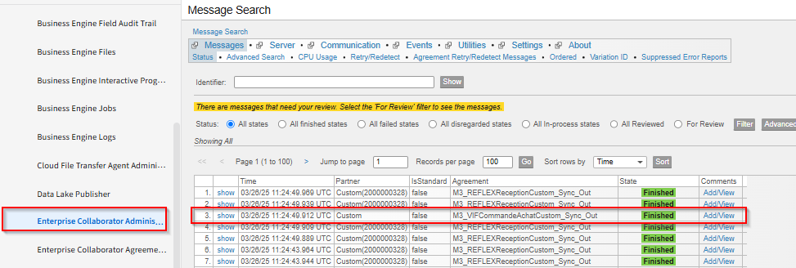

Le diagnostic du flux (dataflow) peut également être effectuer dans ION OneView.
Pour diagnostiquer le flux ION OneView :
- Naviguer sur ION Desk > OneView
- Ajouter le nom du document (Sync.VIFCommandeAchatCustom)

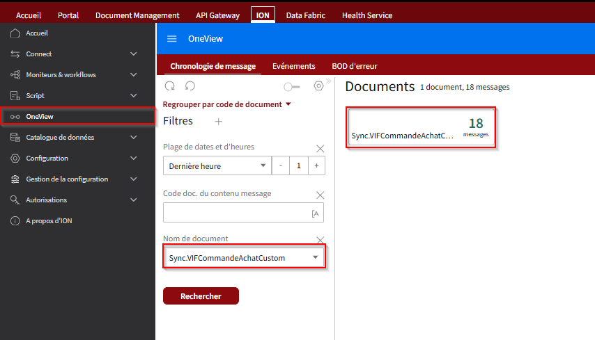

POINTS A DETERMINER

